Enviro1

Norway and CO2 emissions | DW Documentary

- produkce CO2 by měla být pod 33 GT, aby teplota nestoupla o více než 1,5° C – což se i dnes zdá utopistický.

Carbon capture storage (CCS)
Norská těžařská firma Equinor u města Hammerfest (nejsevernější město Norska, resp. EU) skladuje CO2 vznikající jako byprodukt při těžbě plynu: cca 6 %. Eq. zde CO2 odstraní, vysuší, stlačí a vrátí zpět do samostatné reservoire. Cca 90 tun/ h, či 800 tis. tun/ rok.
V roce 2023 se plánuje potrubí, kt. povede CO2 2500 m pod mořské dno, kde bude vypuštěno do sedimentů.
- řada průmyslových odvětví – produkce oceli, cementu – má omezené možnosti dekarbonizace, a přesto budou ve společnosti potřebné. Skladování CO2 ve vytěžených místech plynu a ropy se zdá být dobrou alternativou, třebaže ne 100 % risk free. Není upa jakoo jistý, jestli zemětřesení a tektonická činnost obecně nemůže časem CO2 opět uvolnit.
Po testech CCS roku 2017 u města Ketzin (V. Německo) se však metoda zdá být jako že funguje.. Nicméně metoda pro svůj potenciální risk politicky zamrzla.

Přírodní dekarbonizace
Přirozenějším způsobem dekarbonizace je obnova močálů a mechů.
- v Německu bylo 99 % močálu vysušeno, polovina močálu v Sev-vych. Německu – místa pak uvolňují CO2 – 6 % z celkových CO2 emisí, .. více než letecká doprava.
- v daných močálech zmizelo 2,7 m půdy – jde o emisi 29 t CO2/ Ha, stejné množství (29 t CO2) vyprodukuje auto při ujetí 200 tis. km.
Mech roste cca 1 – 2 mm/ rok, a zachycuje CO2. V řadu staletí jde o důležitý regulátor.
Močál po obnově 3 roky uvolňoval methan
Problémem vysušení močálu v Německu je, že způsobené škody sotva pokryjí zisk ze zemědělství: Zem. na močálech způsobuje 7,4 mld. Eur škody (19:00), cca 7-9 tis. eur/ ha – což je stejné jako jeho zisk.

CCS u běžných podniků
Carbon capture: Fortum Oslo Varme
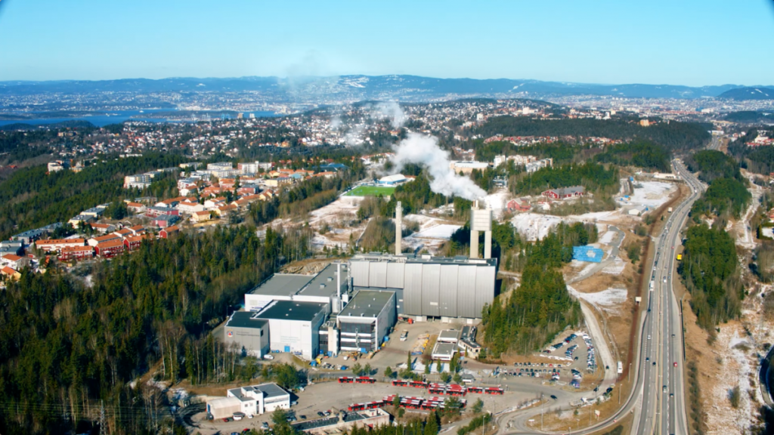
21: 00 - Fortum Oslo Varme’s waste-to-energy (WtE) při spalování odpadu zachycuje CO2 - 400,000 tonnes of CO2.

V močalech lze pěstovat rákos a mech
24: 00 .. mech může sloužit jako alternativa k rašelině. Rašelina se už teď musí dovážet z baltských zemí a v relativně krátkem horizontu zaniknou německé zdroje rašeliny. Produkce mechu tak vypadá nadějně.

